## 

## Historia de Usuario #11

**Documentos anexos**

Según la funcionalidad número 11 del documento Proyecto_Final y el diagrama de la base de datos del sistema, para el manejo de notificaciones y mensajería instantánea se utilizará WebSockets, esto justificado en el documento del proyecto.

| **Módulo** | Notificaciones |
| --- | --- |
| **Descripción de la(s) funcionalidad(es) requerida(s):** | Caso de uso 11: Recibir notificaciones de mensajes nuevos y anuncios importantes en tiempo real mediante WebSockets. |

| **URL**  /api/notifications | | **Método**  GET | | **Código http**  200,404 | |
| --- | --- | --- | --- | --- | --- |
| **Caso de uso técnico**  El servidor envía automáticamente una notificación a través del WebSocket.  Las notificaciones incluyen el tipo (mensaje/anuncio) y el contenido relevante.  Si el usuario no estaba conectado en ese momento, puede recuperar notificaciones anteriores mediante la API REST GET /api/notifications.  . Si existen notificaciones, se recuperan con una respuesta 200 OK. Si no existen notificaciones, se devuelve una respuesta 404 No encontrado. | | | | | |
| **Datos de entrada**  **200:**  {  "user_id": 12345  } | | | **Datos de salida**  **200:**  {  "status": "success",  "data": [  {  "notification_id": 1,  "type": "message",  "content": "Nuevo mensaje de Daniel."  },  {  "notification_id": 2,  "type": "announcement",  "content": "Nueva asignación en Ingeniería de Software."  }  ],  "message": "Notifications retrieved successfully"  } | | |
| **400:** | | | **404: No hay notificaciones**  {  "status": "error",  "data": {},  "message": "No notifications found"  } | | |

**Front end**

**Mock up**

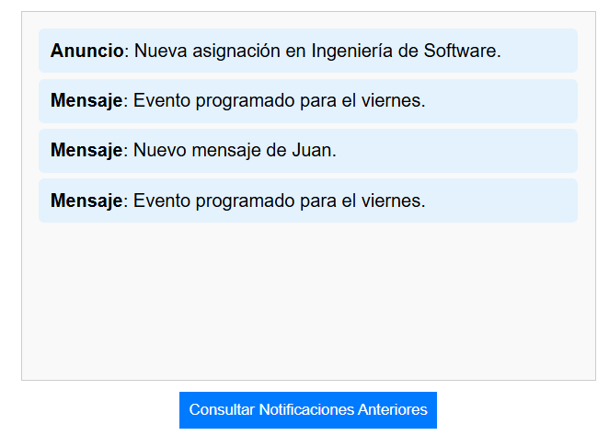

## Interacción esperada

El usuario visualiza las notificaciones que tiene disponible en el momento, puede presionar el botón **"Consultar Notificaciones Anteriores"** para ver notificaciones previas.

**Flujo visual**

1. **Visualización de notificaciones**:
   * Se presentan las notificaciones más recientes en la interfaz.
   * Cada notificación está categorizada como "Anuncio" o "Mensaje".
   * El usuario puede “ignorar” la notificaciones
2. **Actualización en tiempo real**:
   * Las nuevas notificaciones aparecen automáticamente sin necesidad de recargar la página.

### **Precondiciones**

* El usuario debe haber iniciado sesión en la plataforma.
* Debe existir al menos una notificación generada.
* WebSockets o un mecanismo de actualización en tiempo real debe estar funcionando para recibir nuevas notificaciones sin necesidad de actualizar la página.

### **Poscondiciones**

* El usuario ve las notificaciones más recientes en su interfaz.
* Puede consultar el historial de notificaciones si lo necesita.
* Las notificaciones permanecen almacenadas en la base de datos para futuras consultas.